**«Развитие речевого дыхания. Дыхательные упражнения»**

Дыхание – это физиологический процесс, это энергетическая основа звучащей речи. От степени развития речевого дыхания во многом зависит то, как будет говорить ребенок: правильность звукопроизношения, плавность высказывания, громкость и интонационная выразительность речи.

Упражнения, направленные на развитие речевого дыхания, присутствуют практически во всех логопедических занятиях, потому что умение контролировать процесс вдоха и выдоха во время проговаривания слов является очень важным навыком. Звуки – это не что иное, как результат движения струи воздуха, которую выдыхают наши легкие. И от того, насколько правильно производится вдох и выдох, зависит качество нашей речи.

Важно уделять должное внимание постановке правильного речевого дыхания именно в дошкольный период, так как это поможет избежать многих речевых нарушений. Если этого не делать, то это может привести к отсутствию плавности речи, неправильному произнесению фраз. Если ребенок делает паузы во время высказывания, у него нечеткая речь, то это является ярким признаком неразвитости дыхательной системы.

**Особенности речевого дыхания у дошкольников**

У детей дошкольного возраста есть определенные особенности речевого дыхания, которые отличаются от дыхания взрослых:

1. Недостаточно развитый дыхательный аппарат. Часто речь детей звучит неразборчиво и тихо. Нехватка воздуха приводит к тому, что ребенок не может договорить начатую им фразу. Другой момент – он пытается успеть произнести всю фразу целиком на вдохе, в результате чего он говорит слишком быстро, при этом не делая пауз.
2. Выдыхаемый воздух распределяется нерационально. В таком случае запас воздуха кончается уже на первом слоге, т.е. конец слова либо произносится значительно тише, либо вовсе «проглатывается».
3. Проблемы с распределением дыхания по словам. Чтобы восполнить запас воздуха, ребенку приходится брать паузу во время произношения фразы, в результате чего он может забыть, о чем он хотел сказать.
4. Искажение звуков речи из-за неправильно выдыхаемой воздушной струи.

**Что такое речевое дыхание**

По мнению В.Г. Ермолаева и Е.Н. Малютина, во время физиологического акта речи напрягаются не только мышцы гортани, но и мышцы брюшного пресса, легкие, при этом грудная клетка выдвигается вперед. Сила звука регулируется тонусом дыхательной мускулатуры.

В начале звукопроизношения делается короткий глубокий вдох, после чего берется небольшая пауза, а на выдохе произносится слово. Физиологическое дыхание производится через нос, речевое – через рот и нос. Соответственно, речевой дыхательный цикл длиннее, чем физиологический.

Особенность речевого дыхания заключается в том, что его ритм регулируется лингвистическими конструкциями, а также делением фразы на смысловые единицы. Вдох воздуха, чтобы продолжить фразу, происходить рефлекторно, при этом человек опирается на внутреннее ощущение законченности своего высказывания.

Из этого можно сделать вывод, что речевое дыхание является произвольно-рефлекторным процессом. Развитие правильного речевого дыхания происходит постепенно (одновременно с развитием самой речи).

Как же нужно правильно дышать, давайте разберемся. Для определенного возраста ребенка характерно количество слов на выдохе. К примеру, в 2-3 года нормой является 2-3 слова, а в 6-7 лет – 5-7 слов.

При определении степени уровня речевого развития, надо обращать внимание на то, как ребенок дышит во время разговора, как и когда он делает паузы, какой у него вдох и выдох.

В норме речевое дыхание происходит следующим образом: небольшой вдох через нос. Выдох плавный, струя воздуха выходит через рот. Выдох производится до конца. После каждого выдоха берется паузы (2-3 секунды).

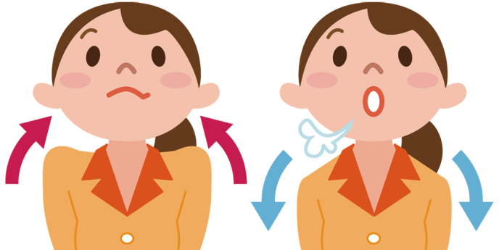

Дыхательные упражнения являются очень важной и эффективной частью работы с детьми дошкольного возраста. Результат будет эффективнее, если упражнения проводятся не только в кабинете с логопедом, но и с родителями дома.

Нужно понимать, что дыхательные упражнения – это нагрузка для ребенка, поэтому важно учитывать ряд рекомендаций:

* упражнения лучше всего проводить до приема пищи (если после еды, то нужно подождать 1,5-2 часа);
* помещение, где вы занимаетесь, должно хорошо проветриваться;
* занятия не должны быть слишком долгими – 3-5 минут будет достаточно, нельзя много раз подряд повторять упражнения, так как это может привести к головокружению;
* выполнять ежедневные тренировки дома.

 Важно контролировать правильность дыхания: вдох – через нос, выдох – длинный и плавный, мышцы лица и живота не должны напрягаться, плечи должны быть неподвижными. Необходимо следить, за тем, чтобы не надувались щеки (для начала их можно придерживать руками.

**Игры (упражнения) для формирования и развития речевого дыхания**

1. **«Ветерок»**

***Цель:*** **развитие** сильного плавного ротового выдоха, активизация губных мышц.

***Содержание:*** необходимо приклеить полоски цветной бумаги к картонному основанию, чтобы получилась своего рода метёлочка. Можно использовать обычные бумажные салфетки или ленточки. Предлагаем ребенку подуть на атрибут как ветерок.

***Примечание:*** вдох- через нос, выдох- длительный, сильный и плавный, следить, чтобы не надувались щеки, а плечи оставались неподвижными.

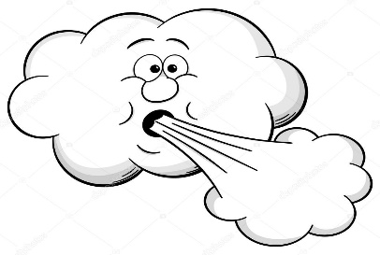

1. **«Задуваем свечи»**

***Цель:*** развивать плавность и интенсивность выдоха.

***Содержание:***предложить ребенку задуть горящую свечу. Во время выполнения им упражнения следить за плавностью выдоха и вместе с тем за его достаточной интенсивностью**.** Для начала можно тренироваться с одной свечой, затем взять несколько.



1. **«Бабочка»**

***Цель:***развитие целенаправленного плавного выдоха.

***Содержание:***вырежьте из бумаги несколько бабочек. К каждой бабочке привяжите нитку на уровне лица ребенка.

Затем предложите ребенку плавно подуть на бабочку плавным выдохом, чтобы она «полетела».

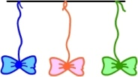

1. **«Нюхаем цветы»**

***Цель:***выработка глубокого длительного вдоха, развитие обоняния.

***Оборудование:*** 2-3 цветка, имеющих разные запахи.

***Содержание:***ребенок нюхает цветы, стараясь запомнить их запах. Взрослый просит ребёнка закрыть глаза и подносит ему один из цветков, предлагая определить по запаху, какой именно цветок перед ним. Ребёнок должен сделать глубокий длительный вдох носом, не поднимая плеч, а затем плавно выдохнуть и назвать угаданный цветок.

***Примечание:*** аналогично с фруктами и ягодами.

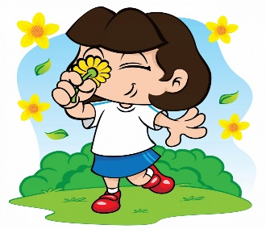

1. **«Футбол»**

***Цель:*** развивать длительную направленную воздушную струю.

***Содержание:***из кусочка ваты скатать шарик. Это мяч. Ворота – два кубика, карандаша или маленькая коробочка. Предложить ребенку дуть на «мяч» так, чтобы «забить гол». Вата должна оказаться между кубиками (карандашами) или в коробочке.

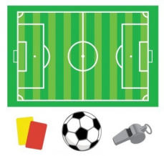

1. **«Кораблики»**

***Цель:***развитие целенаправленного плавного и длительного выдоха.

***Содержание:***в тазик с водой запускаются бумажные кораблики. Нужно показать ребенку, что ими можно двигать выдыхаемой струей воздуха. Можно посоревноваться с ним, кто задует корабль дальше. Одно условие - «двигать» корабль нужно на одном выдохе (плавно и длительно).



1. **«Шторм в стакане»**

***Цель:*** развивать силу и направленность ротового выдоха.

***Содержание:***для этой игры необходима соломинка для коктейля и стакан с водой. Посередине широкого языка кладется соломинка, конец которой опускается в стакан с водой. Ребенку предлагается подуть через соломинку, чтобы вода забурлила.

***Примечание:*** следить за тем, чтобы щеки не надувались, а губы были неподвижны.



1. **«Снегопад»**

***Цель:***развитие целенаправленного плавного выдоха.

***Содержание****:* делаем из ваты маленькие шарики и устраиваем своеобразный снегопад, сдувая вместе с ребенком снежинки со стола, с ладоней и т.д.

***Примечание:*** можно поигратьв «**Осенний листопад**», где вместо снежинок из ваты будут бумажные листья.



1. **«Перышко»**

***Цель:*** развитие сильного плавного направленного выдоха.

***Содержание****:* ребенок подбрасывает перышко вверх и дует снизу, не давая ему опускаться вниз. Ещё можно сдувать перышко/много перьев с ладони.

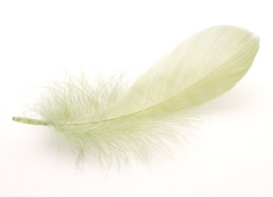

1. **«Ветряная мельница»**

***Цель:***развивать сильную направленную воздушную струю.

***Содержание:***предлагаем ребенку подуть на вертушку, чтобы она закрутилась (указание: подуть сильно, как ветер).



1. **«Мыльные пузыри»**

***Цель:*** развитие сильного плавного выдоха.

***Содержание:***предложите ребенку выдуть пузыри самостоятельно. Не забывайте следить за безопасностью ребенка — не позволяйте пробовать и пить жидкость! Не допускать попадание раствора в глаза.



1. **«Одуванчики»**

***Цель:***развитие длительного плавного выдоха.

***Содержание:*** предлагаем ребенку подуть на одуванчик,дуть на одуванчик надо так, чтобы слетели все пушинки. Сдуть все пушинки с одуванчика нужно с 1 – 3 раз.

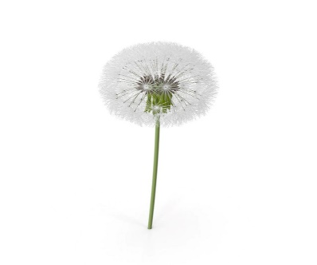

Также для развития речевого дыхания можно использовать музыкальные инструменты (губные гармошки, дудочки), свистки.